Принято на заседании
педагогического совета
МБУ ДО «Исилькульская ДХШ»
от 26.08.2016г. Протокол №__

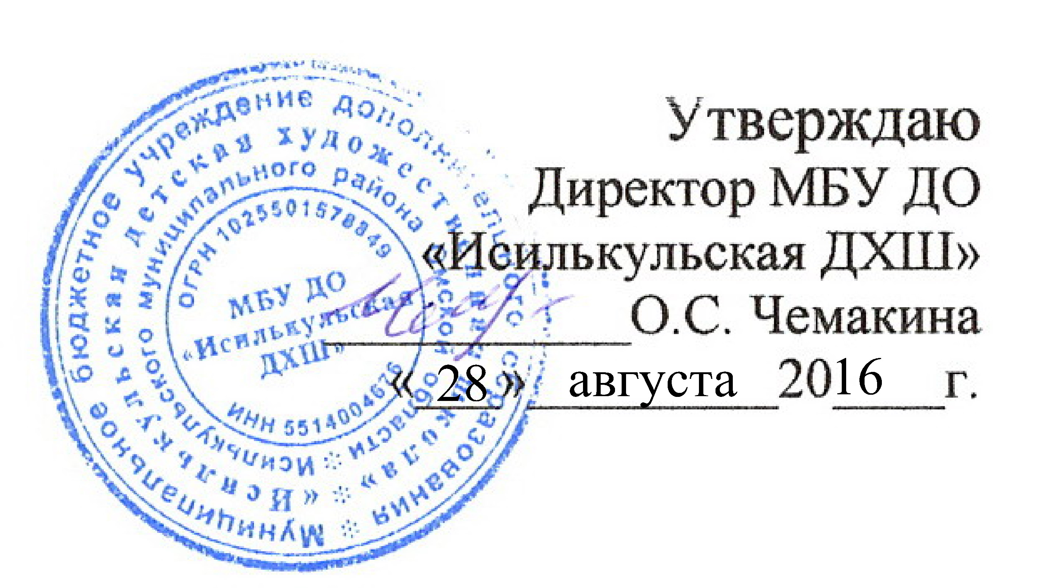

ПОЛОЖЕНИЕ
О ПОРЯДКЕ ПОЛЬЗОВАНИЯ БИБЛИОТЕЧНО-ИНФОРМАЦИОННЫМИ РЕСУРСАМИ, ОБЪЕКТАМИ КУЛЬТУРЫ И УЧЕБНОЙ БАЗОЙ
МБУ ДО «Исилькульская ДХШ»
- Общие положения
1.1. Настоящее Положение разработано в соответствии с Федеральным законом «Об образовании в Российской Федерации» от 29 декабря 2012 года №273-ФЗ. Уставом Муниципального бюджетного учреждения дополнительного образования «Исилькульсккая детская художественная школа» Исилькульского муниципального района Омской области (далее - Школа), Федеральным законом от 27 июля 2006 года №149-ФЗ «Об информации, информационных технологиях и защите информации», Федеральным законом от 29 декабря 2010 года № 436-ФЗ «О защите детей от информации, причиняющий вред их здоровью и развитию».
1.2. Библиотечно-информационные ресурсы Школы состоят из библиотечного фонда.
1.3. Библиотечно-информационные ресурсы Школы формируются с целью обеспечения литературой и информацией для качественного осуществления педагогической, научной или исследовательской деятельности в рамках учебно-воспитательного процесса.
1.4. Положение о пользовании библиотечно-информационными ресурсами Школы регламентирует порядок организации обслуживания пользователей.
- Пользователи библиотечно-информационных ресурсов, их права, обязанности и ответственность
2.1. Пользователями библиотечно-информационных ресурсов Школы являются все участники образовательного процесса.
2.2. Педагогические работники и учащиеся Школы имеют право на бесплатное пользование библиотечно-информационными ресурсами, а также доступ к базе данных, учебным и методическим материалом, материально- техническим средствам обеспечения образовательной деятельности, необходимым для качественного осуществления педагогической, научной, исследовательской, учебной деятельности.
2.3. Права, обязанности и ответственность пользователей библиотечно-информационными ресурсами:
2.3.1.Пользователи имеют право:
- бесплатно пользоваться основными видами библиотечно-информационных услуг, предоставляемых библиотекой Школы;
- получать полную информацию о составе фондов библиотеки через систему каталогов и картотек;
- получать из фонда библиотеки для временного пользования на абонементе любые издания, в том числе учебники и учебные пособия по предметам история искусств, цветоведение, живопись, рисунок и т.д.;
- получать аудиозаписи, CD, DVD;
- получать консультативную помощь в поиске и выборе источников информации;
- продлевать сроки пользования документами и информацией в установленном порядке.
2.3.2. Пользователи обязаны:
- бережно относится к документам, полученным из фондов библиотеки;
- возвращать их в установленные сроки.
2.3.3. Пользователям запрещается:
- осуществлять действия, запрещенные законодательством РФ:
- делать пометки в книгах, вырывать страницы.
2.4. При получении литературы пользователи должны тщательно просмотреть каждое издание и в случае обнаружения каких-либо дефектов сообщить об этом ответственному лицу. В противном случае ответственность за порчу книг несет пользователь при возврате издания.
2.5. Пользователи, ответственные за утрату или повреждение изданий, обязаны заменить их такими же изданиями или книгами, признанными библиотекой равноценными, а при невозможности замены - возместить реальную рыночную стоимость изданий.
2.6. При выбытии из Учреждения пользователи обязаны вернуть в библиотеку все числящиеся за ними издания.
2.7. Пользователи, нарушившие правила пользования библиотекой или причинившие ущерб, несут материальную или уголовную ответственность в формах, предусмотренных законодательством и правилами пользования библиотекой.
- Порядок доступа к библиотечно-информационным ресурсам
3.1. Порядок доступа к библиотечным ресурсам.
3.1.1. За каждый полученный на абонементе экземпляр издания пользователь расписывается в читательском журнале, веденным ответственным преподавателем. При возвращении издания запись выдачи погашается распиской ответственного преподавателя о возврате.
3.1.2. Учебная литература выдается на учебный год, полугодие или четверть, художественная на 15 дней. Не подлежат выдаче на дом энциклопедии, редкие и ценные книги, а также последний или единственный экземпляр издания, хранящегося в фонде библиотеки.
3.1.3. Литература для использования на групповых занятиях выдается по запросу преподавателя. Ответственность за полученную на групповые занятия литературу несет преподаватель дисциплины.
- Порядок пользования учебной базой и объектами культуры Школы
4.1.Учебная база Школы включает учебные аудитории для групповых и индивидуальных занятий, вспомогательные помещения (мастерская, натурный фонд и др.)
4.2. Учебные аудитории оборудованы мебелью, мольбертами, техническими средствами обучения, наглядными пособиями.
4.3.Обучающиеся имеют право на бесплатное пользование учебной базой Школы.
4.4.Обучающиеся обязаны:
- бережно относится к имуществу Школы;
- беречь оборудование и технические средства обучения, мольберты, мебель, инвентарь и прочее имущество.
4.5.В случае порчи имущества Школы обучающиеся привлекаются к дисциплинарной ответственности. Родители (законные представители) обучающихся обязаны возместить ущерб, нанесенный Школе.
4.6. В Школе осуществляется пользование объектами культуры, к которым относится выставочный зал.
4.7. Выставочный зал является аудиторией, в котором проводятся культурно-массовые мероприятия: конкурсы, праздники, творческие встречи, выставки, семинары, мастер-классы, а также общешкольные родительские собрания.
4.8. Ответственность за организацию культурно-массовых мероприятий возложена на заместителя директора по учебно-воспитательной работе или ответственного. Все культурно-массовые мероприятия предполагают бесплатное посещение.
4.9. Культурно-массовые мероприятия в выставочном зале проводятся на основании плана работы школы.
4.10. Репетиции в выставочном зале предоставляются обучающимся и преподавателям в зависимости от сроков подготовки к культурно-массовому мероприятию во время, согласованное заранее с администрацией школы.
4.11.Правила посещения культурно-массовых мероприятий:
- в выставочном зале, как и в других общественных местах, соблюдаются этикетные требования, предъявляемые к поведению личности.
- обучающиеся ведут себя сдержанно, проявляют такт, доброжелательность, внимательное и уважительное отношение к людям;
- бережно относятся к принадлежностям зала, вещам, находящимся в личном и общественном пользовании;
- соблюдают чистоту и порядок в зале;
- соблюдают правила техники безопасности.
4.12. Заведующий хозяйством следит за чистотой выставочного зала, наличием и количеством освещения, целостностью оборудования, мебели и инвентаря.
4.13. Оформление выставочного зала производится за 1-2 дня до начала мероприятия.
4.14. Уборка выставочного зала осуществляется за один день до мероприятия или непосредственно за 4-5 часов до начала мероприятия. Контроль за уборкой осуществляется за один день до мероприятия или непосредственно за 4-5 часов до начала мероприятия. Контроль за уборкой осуществляется заведующим хозяйством.
4.15.По окончанию проведения мероприятия производится уборка помещения.

